Název výukového materiálu: ČaS - Svět kolem nás

Vzdělávací oblast: Člověk a svět

Vzdělávací obor: Člověk a svět

Název sady: sada pro technické, přírodovědné a jazykově zaměřené předměty

Ročník: 3.

Autor: Mgr. Petra Balínková

Datum ověření: 16. 1. 2014

Anotace: Materiál je zaměřen na procvičení tématu živé a neživé přírody a lidských výrobků. Žáci rozdělují přírodniny a lidské výrobky do správných kolonek, doplňují do textu vhodná slova a rozlišují přírodniny, suroviny a výrobky.

Prohlašuji, že při tvorbě výukového materiálu jsem respektoval(a) všeobecně užívané právní a morální zvyklosti, autorská a jiná práva třetích osob, zejména práva duševního vlastnictví (např. práva k obchodní firmě, autorská práva k software, k filmovým, hudebním a fotografickým dílům nebo práva k ochranným známkám) dle zákona 121/2000 Sb. (autorský zákon). Nesu veškerou právní odpovědnost za obsah a původ svého díla.

Dávám souhlas, aby moje dílo bylo dáno k dispozici veřejnosti k účelům volného užití (§ 30 odst. 1 zákona 121/2000 Sb.), tj. že k uvedeným účelům může být kýmkoliv zveřejňováno, používáno, upravováno a uchováváno.

Zdroje: vlastní tvorba

**Svět kolem nás**

**1) Rozděl přírodniny a lidské výrobky do správných rámečků.**

|  |  |  |
| --- | --- | --- |
| **živá příroda** | **neživá příroda** | **výrobky** |
|  |  |  |
|  |  |  |
|  |  |  |

KÁMEN, HOUBY, ŽIDLE, VZDUCH, OBILÍ, PRSTEN, TELEVIZE, PŮDA, JELEN

**2) Seřaď obrázky podle vzoru - přírodniny, suroviny, lidské výtvory.**

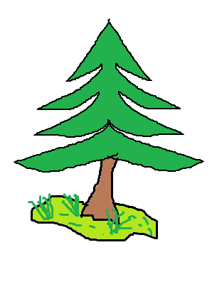

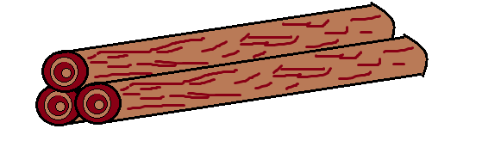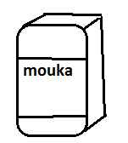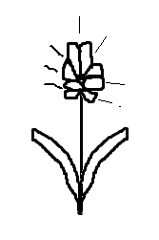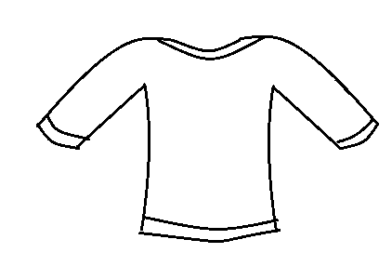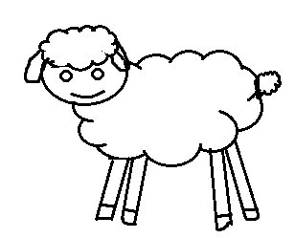



**3) Doplň do textu vhodná slova.**

Přírodniny rozdělujeme na ___________ a neživé. Z přírodnin získáváme různé ______________, ze kterých pak vyrábíme různé_______________. Do živé přírody patří například rostliny a ___________ včetně _______________ Do neživé přírody patří voda,________________, půda a _______________.

ŽIVÉ SUROVINY VÝROBKY ŽIVOČICHOVÉ ČLOVĚK VZDUCH VODA

**4) Dokresli.**

**výrobek surovina přírodnina**

**JOGURT**

**KNIHA**